Modul 9

Fungsi pada pemrograman Java

- Kompetensi Dasar :
3.9 Memahami pengunaan fungsi
4.9 Membuat kode program menggunakan fungsi

- Alokasi Waktu : 12 X 45 menit ( 3 Pertemuan)
- Tujuan Pembelajaran :
Melalui pempelajaran Tatap muka melalui diskusi literasi dan presentasi, siswa mempunyai pemahaman konsep “Menjelaskan dan menerapkan fungsi buatan sendiri dan bawaan dari bahasa pemrograman” ketrampilan menyajikan konsep membuat fungsi buatan sendiri dan bawaan dari bahasa pemrograman serta mengembangkan kemampuan berpikir kritis, berkomunikasi, berkolaborasi, kreatif (4C).

- Materi Pembelajaran
Method adalah suatu blok atau sekumpulan kode yang menghasilkan atau melakukan tugas tertentu. Method membentuk subprogram yang dapat dipanggil dan digunakan berulang-ulang. Blok kode method hanya bisa dieksekusi ketika dipanggil.
Pada Java, method dideklarasi di luar main(). Berikut ini adalah format kode untuk mendeklarasi method pada Java:

public static [returnType] [methodName] ()
{
//Blok kode yang dieksekusi ketika method dipanggil
}

Penjelasan:
- Pada [returnType], digunakan void jika method tidak mengembalikan nilai.
Jika method mengembalikan nilai, maka [returnType] diisi dengan salah satu dari macam-macam tipe data, menyesuaikan nilai yang dikembalikan.
- Pada [methodName], ditambahkan nama method. Nama ini yang digunakan ketika memanggil method.

Contoh:
- Method yang tidak mengembalikan nilai
public static void salam()
{
System.out.println(“selamat pagi”);
}

- Method yang mengembalikan nilai
public static int jumlah()
{
int hasil = 10 + 5;

return hasil;
}

Kode return ditambahkan untuk mengembalikan nilai dari variabel hasil yang bertipe data int.

Untuk pemanggilan method, kode yang digunakan cukup sederhana yaitu: methodName(). Pemanggilan dilakukan di dalam method main().

Perhatikan method berikut.

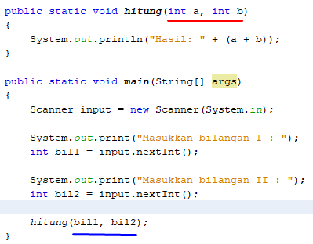

Kode yang diberi garis berwarna merah disebut sebagai parameter. Pada method tersebut, terdapat dua parameter, yaitu a dan b. Cara mendeklarasi parameter mirip dengan variabel biasa, yaitu disertai dengan tipe data. Perbedaannya adalah parameter hanya dideklarasi di dalam tanda kurung setelah nama method.

bil1 dan bil2, bagian kode yang diberi garis berwarna biru, disebut sebagai argumen. Argumen adalah nilai yang dikirimkan ke method ketika dipanggil. Nilai tersebut ditampung oleh parameter sebelum akhirnya diolah oleh method. Cara menambahkan argumen adalah dengan menuliskan nilai yang dikirim di dalam tanda kurung ketika memanggil method.

- Kegiatan Pembelajaran
IPK :
(1) Memahami konsep fungsi dalam bahasa pemrograman.
(2) Mampu membuat sebuah fungsi sendiri dalam bahasa pemrograman
(3) Mampu menerapkan fungsi bawaan bahasa pemrograman.
Langkah – Langkah :
Pertemuan 1
- Carilah informasi terkait sintaks penulisan program tentang:

Method

Pertemuan 2
- Simak studi kasus dibawah ini !
Ahnan adalah seorang ketua pelaksana lomba. Dia ingin menentukan juara umum lomba tersebut. Buatlah program untuk dapat menentukan juara umum dengan nilai tertinggi!

- Contoh:
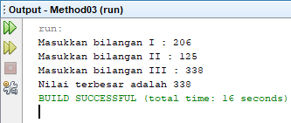
- Secrenshoot hasil praktikum kalian

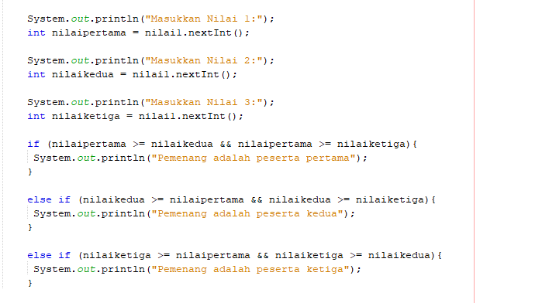

Pertemuan 3
- Jelaskan semua kode berdasarkan analisa kode dan hasil keluaran program.

- Refleksi Pembelajaran

Evaluasi
Buatlah program Java dengan method yang dapat menentukan nilai terbesar dari lima bilangan berbeda, kemudian mengembalikan (return) hasilnya agar dapat ditampilkan kepada user. Nilai dari kelima bilangan ditentukan oleh user saat eksekusi program.

